Приложение
Задание 1.
а) Используя шифр Цезаря, зашифровать следующую фразу:
Делу время – потехе час
_________________________________________________________

б) Расшифруйте слово: НУЛТХСЁУГЧЛВ
___________________________________________________________

в) зашифруйте фразу: Сам себе командир
___________________________________________________________

г) Расшифруйте слово: ЁЗСЁУГЧЛВ
___________________________________________________________

А | Б | В | Г | Д | Е | Ё | Ж | З | И | Й | К | Л | М | Н | О | П | Р | С | Т | У | Ф | Х
Ц | Ч | Ш | Щ | Ъ | Ы | Ь | Э | Ю | Я

Задание 2

Слово НССРХПЛСГХСА получено с помощью шрифта Винежера с ключевым словом ВАЗА. Восстановите исходное слово.

Садимся за машину, открываем папку Мои документы – Практика – 10 класс - pril4.vigener.xls
Выполняем задание 5 Работы 2.3

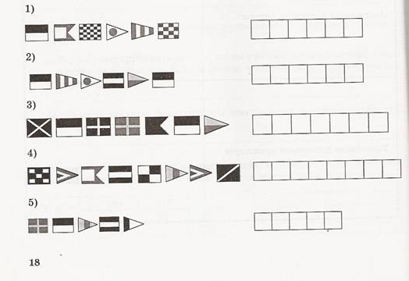
Разминка 1

Дана кодовая таблица флажковой азбуки

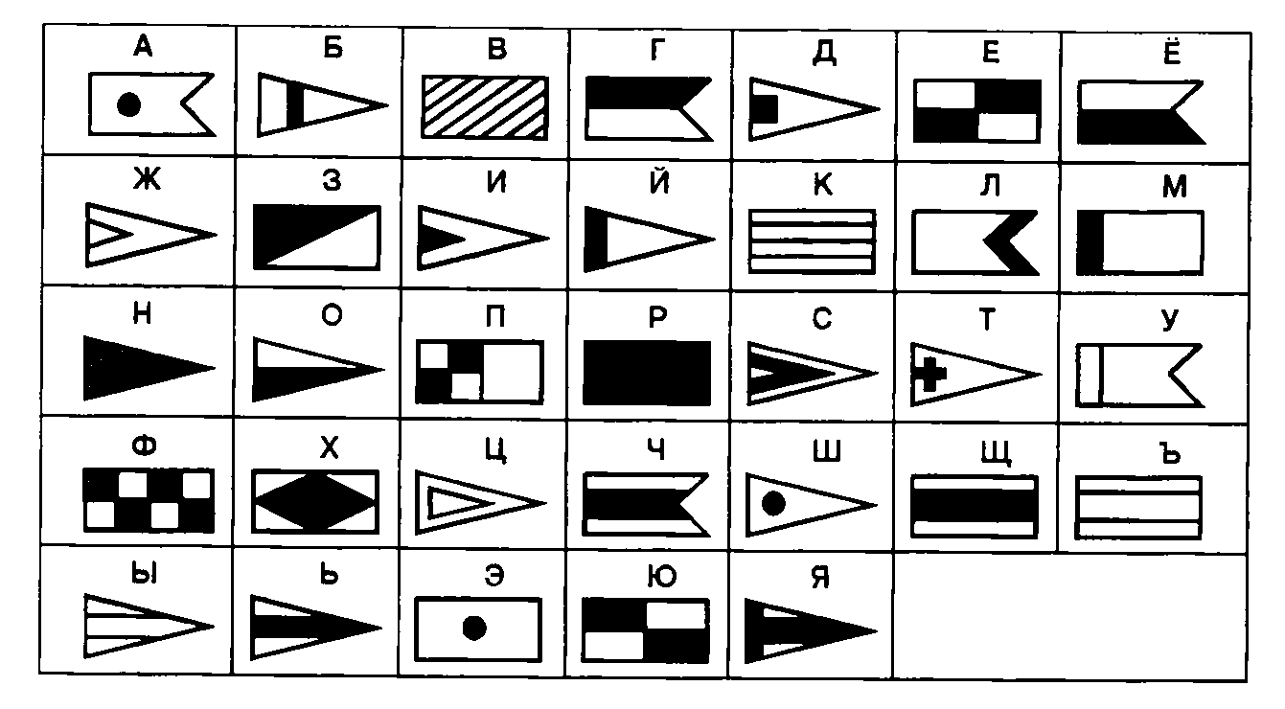

Расшифруйте следующее сообщение

Разминка 2

Дана кодовая таблица флажковой азбуки

Расшифруйте следующее сообщение

